2.1 Percobaan 1: Menyelesaikan Studi Kasus Tentang Sequence

1. Setiap pagi Gabrielle melakukan rutinitas untuk Menyusun meja makan agar terlihat  
   seperti gambar berikut ini :



Gambar 1. Susunan meja makan Gabrielle  
Berang - berang Gabrielle telah mengatur meja sarapan seperti yang ditunjukkan  
pada gambar. Terdapat taplak meja, pisau, piring, serbet, piring kecil-cangkir  
Buatlah algoritma yang digunakan Gabrielle untuk mengatur meja  
Jawaban :  
• Jawab :  
• Input : taplak meja, pisau, piring, serbet, piring kecil-cangkir  
• Data Lain : -  
• Proses :  
• Pasangkan taplak meja  
• Letakkan cangkir dan piring kecil

• .....  
• .......

• Output : Meja sarapan yang telah ditata

1. Selesaikan permasalahan tesebut dengan langkah-langkah logis sesuai dengan ulasan  
   teori yang sudah dijelaskan sebelumnya.  
   “Bu Asil adalah salah satu nasabah bank YYY yang menabung sebesar 10 juta rupiah.  
   Bank tersebut memberikan bunga sebesar 1,5% setiap tahun. Bu Asil menabung  
   selama 5 tahun. Berapakah bunga dan jumlah tabungan yang dapat diambil  
   sekarang?”  
   Jawaban

* Input : Jumlah tabungan, bunga setiap bulan, lama menabung
* Output : bunga, jumlah tabungan sekarang
* Data Lain : -
* Proses :  
  • Masukkan jumlah tabungan, lama menabung, dan prosentase bunga  
  • Hitung bunga = lama menabung x prosentase bunga x jumlah tabungan  
  • Hitung jumlah tabungan = bunga + jumlah tabungan  
  • Output bunga dan jumlah tabungan

Pertanyaan

**1. Selesaikanlah Algoritma Gabriel untuk menata meja makan**

* Input : taplak meja, pisau, piring, serbet, piring kecil-cangkir
* Data Lain : -
* Proses :
* Pasangkan taplak meja
* Letakkan cangkir dan piring kecil
* Letakkan serbet
* Letakkan piring
* Letakkan pisau diatas piring

• Output : Meja sarapan yang telah ditata

**2. Hitunglah secara matematis hasil dari percobaan 1 soal ke-2! Berapakah hasilnya?**

Hitung bunga : 5 x 1,5% x 10.000.000 = 750.000

Hitung Jumlah Tabungan : 750.000 + 10.000.000 = 10.750.000

**3. Jika terdapat informasi tambahan mengenai biaya administrasi sebesar 12 ribu perbulan untuk soal ke-2 percobaan 1. Tuliskan kembali langkah-langkah pembuatan algoritma yang benar! Berapakah jumlah tabungan yang dapat diambil?**

* Input : Jumlah tabungan, bunga setiap bulan, lama menabung
* Output : bunga, jumlah tabungan sekarang
* Data Lain : -
* Proses :
  + Masukkan jumlah tabungan, lama menabung, prosentase bunga, dan administrasi sebesar 12 rb
  + Hitung bunga : 5 x 1,5% x 10.000.000 – (12bulan X 5 x 12.000.00) = 30.000.00
  + Hitung jumlah tabungan : 30.000.00 + 10.000.000

= 10.030.000

* Output bunga = 30.000 dan jumlah tabungan = 10.030.000

**4. Setelah data tambahan pada pertanyaan soal no.3 berapakah tabungan yang bisa diambil ibu Asil setelah 7 tahun?**

* Hitung bunga :

7 x 1,5% x 10.000.000 – (12bulan X 7 x 12.000.00)

= 42.000

* Hitung jumlah tabungan :

42.000 + 10.000.000

= 10.042.000

2.2 Percobaan 2: Menyelesaikan Studi Kasus Tentang Pemilihan

Pada ilustrasi gambar 2 berikut, beaver ingin berenang menyebrang seluruh sungai yang ada.  
Tetapi beaver hanya diijinkan satu kali saja melewati setiap sungai yang ada. Bagaimana lintasan yang  
harus dilalui beaver?Gunakan algoritma untuk menyelesaikan permasalahan yang dialami beaver

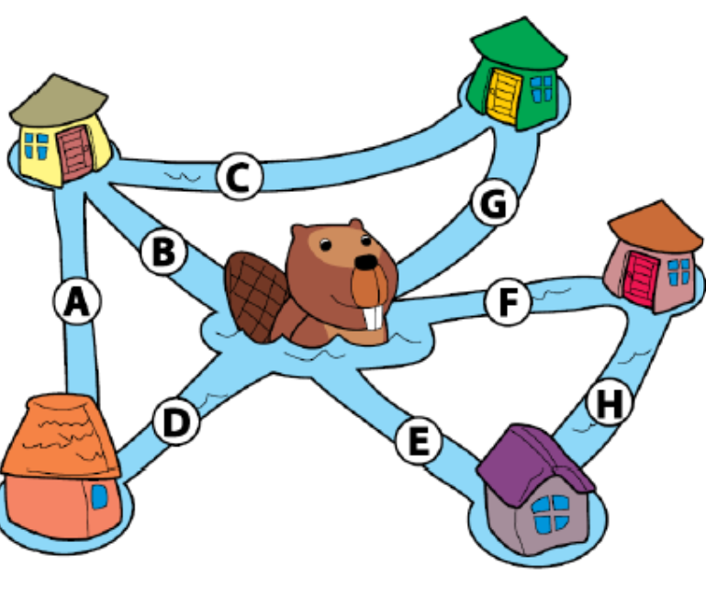

Gambar 2. Studi Kasus Jalur Sungai Yang Akan Dilalui Beaver

Jawaban  
Input : Sungai, Informasi keterhubungan sungai  
(Contohnya A berdekatan dengan B dan D)  
Output : Lintasan seluruh sungai  
Data Lain : -  
Proses :  
• Beaver berada ditengah-tengah beberapa pertemuan sungai. Dia dapat  
berenang mulai dari sungai B/D/E/F/G  
• Jika dimulai dari B maka lintasan yang dapat dilalui dengan memilih sungai A  
atau C.  
Jika melewati sungai A, maka :  
o Sungai A dilanjutkan ke sungai D  
o Dari D memiliki pilihan ke sungai E/F/G. Jika memilih F atau G maka  
kemungkinan satu sungai harus dilewati lebih dari satu kali. Maka  
dipilihlah sungai E  
o Dari E dilanjutkan ke sungai yang terhubung dan searah yaitu sungai H

* Dari sungai H dilanjutkan ke sungai yang berhubungan dan searah yaitu  
  F-G-C
* Jadi lintasan yang dilalui Beaver adalah B-C-G-F-H-E-D-A (output)  
  Jika melewati sungai C, maka......  
  • Jika dimulai dari D maka lintasan yang dapat dilalui....  
  • Jika dimulai dari E maka lintasan yang dapat dilalui...  
  • Jika dimulai dari F maka lintasan yang dapat dilalui...  
  • Jika dimulai dari G maka lintasa yang dapat dilalui...

Pertanyaan!  
**1. Tulis ulang dan lengkapi algoritma yang ada pada percobaan 2!**

Input : Sungai, Informasi keterhubungan sungai  
(Contohnya A berdekatan dengan B dan D)  
Output : Lintasan seluruh sungai  
Data Lain : -  
Proses :  
1. Beaver berada ditengah-tengah beberapa pertemuan sungai. Dia dapat  
berenang mulai dari sungai B/D/E/F/G

1. Jika dimulai dari B maka lintasan yang dapat dilalui dengan

Memilih sungai A.Jika melewati sungai A, maka :  
o Dari sungai A dilanjutkan ke sungai yang terhubung dan searah yaitu sungai D  
o Dari D lanjut ke sungai E.

o Dari E dilanjutkan ke sungai yang terhubung dan searah yaitu sungai H

* Dari sungai H dilanjutkan ke sungai yang terhubung dan searah yaitu sungai F
* Dari sungai F dilanjutkan kesungai G
* Dari sungai G dilanjutkan ke sungai yang terhubung dan searah yaitu sungai C
* OUTPUT

Jadi lintasan yang dilalui Beaver adalah B-A-D-E-H-F-G-C

1. Jika melewati sungai C, maka lintasan yang dapat dilalui dengan memilih sungai G

* Dari sungai G dilanjutkan ke sungai F
* Dari sungai F dilanjutkan ke sungai yang terhubung dan searah yaitu sungai H
* Dari sungai H dilanjutkan ke sungai yang terhubung dan searah yaitu sungai E
* Dari sungai E dilanjutkan ke sungai D
* Dari sungai D dilanjutkan ke sungai yang terhubung dan searah yaitu sungai A
* Dari sungai A dilanjutkan ke sungai B
* OUTPUT

Jadi lintasan yang dilalui beaver adalah C-G-F-H-E-D-A-B

1. Jika dimulai dari D maka lintasan yang dapat dilalui dengan memilih sungai A

* Dari sungai A dilanjutkan ke sungai B
* Dari sungai B dilanjutkan ke sungai E
* Dari sungai E dilanjutkan ke sungai yang terhubung dan searah yaitu sungai H
* Dari sungai H dilanjutkan ke sungai yang terhubung dan searah yaitu sungai F
* Dari sungai F dilanjutkan ke sungai G
* Dari sungai G dilanjutkan ke sungai yang terhubung dan searah yaitu sungai C
* OUTPUT

jadi lintasan yang dilalui beaver adalah D-A-B-E-H-F-G-C

1. Jika dimulai dari E maka lintasan yang dapat dilalui dengan memilih sungai H

* Dari sungai H dilanjutkan ke sungai yang terhubung dan searah yaitu sungai F
* Dari sungai F dilanjutkan sungai G
* Dari sungai G dilanjutkan ke sungai yang terhubung dan searah yaitu sungai C
* Dari sungai C dilanjutkan ke sungai B
* Dari sungai B dilanjutkan ke sungai D
* Dari sungai D dilanjutkan ke sungai yang terhubung dan searah yaitu sungai A
* OUTPUT

Jadi lintasan yang dilalui beaver adalah E-H-F-G-C-B-C-A

1. Jika dimulai dari F maka lintasan yang dapat dilalui dengan memilih sungai H

* Dari sungai H dilanjutkan ke sungai E
* Dari sungai E dilanjutkan ke sungai D
* Dari sungai D dilanjutkan ke sungai yang terhubung dan searah yaitu sungai A
* Dari sungai A dilanjutkan ke sungai B
* Dari sungai B dilanjutkan ke sungai G
* Dari sungai G dilanjutkan ke sungai yang terhubung dan searah yaitu sungai C
* OUTPUT

Jadi lintasan yang dilalui beaver adalah F-H-E-D-A-B-G-C

1. Jika dimulai dari G maka lintasa yang dapat dilalui dengan memilih sungai C

* Dari sungai C dilanjutkan sungai B
* Dari sungai B dilanjutkan sungai E
* Dari sungai E dilanjutkan sungai H
* Dari sungai H dilanjutkan sungai F
* Dari sungai F dilanjutkan sungai D
* Dari sungai D dilanjutkan sungai A
* OUTPUT

Jadi lintasan yang dilalui beaver adalah G-C-B-E-H-F-D-A

**2. Tuliskan algoritma tentang peraturan SP1, SP2, dan SP3 di JTI**

Input : Jam Alpha setiap SP

OutPut : Kelompok SP

Proses :

1. Mulai
2. Nilai N sebagai pernyataan Alpha ,N = Alpha
3. Jika N **≥** 18 atau N < 36 Maka mendapatkan SP 1 sesuai yang tercantum di peraturan
4. Jika N **≥** 36 N < 47 Maka mendapatkan SP 2 sesuai yang tercantum di peraturan
5. Jika N **≥** 47 Maka mendapatkan SP 3 sesuai yang tercantum di peraturan
6. Selesai

**2.3 Percobaan 3: Menyelesaikan Studi Kasus Tentang Perulangan**  
  
**1. Terdapat studi kasus mengenai perulangan sebagai berikut :  
Terdapat kios berjualan es krim warna warni, dengan 4 warna es krim. Es krim yang dibuat oleh kios tersebut adalah sebagai berikut: Buatlah algoritma untuk kios tersebut agar dapat menghasilkan es krim seperti pada gambar.**



Bagaimanakah algoritma untuk menyiapkan eskrim tersebut?  
Jawaban  
Input : es krim warna warni, tinggi es krim\

Output : Es krim sesuai tinggi yang diminta

Data Lain : Corong es krim  
Proses :   
1. Mulai dengan corong kosong.  
2. Ambil warna secara sembarang (random), tambahkan 2 bulatan berwarna  
sama.  
3. Tambah 1 bulatan dengan warna berbeda.  
4. Jika tingginya sudah sesuai yang diminta, berhenti. Jika belum, kembali  
langkah 2.  
5. Es krim siap disajikan (output)

1. **Terdapat suatu studi kasus sesuai gambar 4 berikut :**

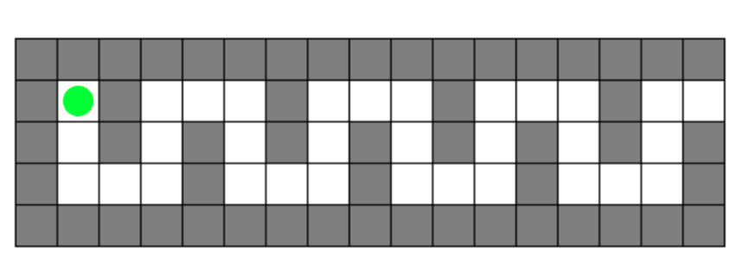

Gambar lingkaran hijau pada gambar 4 merupakan robot. Sedagkan kotak kotak putih yang ada merupakan jalan yang harus dilalui oleh robot. Buatlah Algoritma agar robot tersebut dapat keluar dari Lorong maze.  
Untuk keluar dari Lorong tersebut hanya boleh menggunakan tanda panah seperti  
pada gambar berikut :

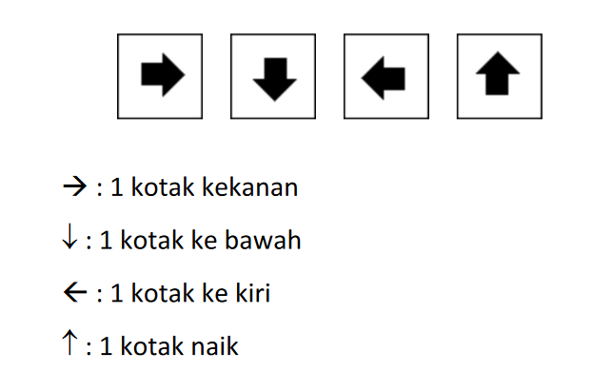

Jawaban  
Input : Lorong maze, informasi tanda panah  
Output : robot keluar dari lorong  
Data Lain :-  
Proses :  
1. Robot berjalan kebawah  
2. Robot berjalan kebawah  
3. Robot berjalan kekanan  
4. Robot berjalan kekanan  
5. ......  
6. .......  
7. .....  
8. Ulangi Langkah ....

Pertanyaan!  
**1. Selesaikan proses pada percobaan 2.3 pada poin 2.**

Proses :  
1. Robot berjalan ⬇ ⬇  
2. Robot berjalan ➜ ➜  
3. Robot berjalan ⬆ ⬆  
4. Robot berjalan ➜➜

5. Ulangi Langkah sebanyak 3 kali

6. Robot berjalan ⬇ ⬇  
8. Robot berjalan ➜ ➜

8. Robot berjalan ⬆ ⬆

9. Robot berjalan ➜

2. Sebutkan 5 hal yang menggunakan konsep perulangan sesuai kejadian yang pernah Anda temui!

1. MAKAN
2. BERLARI
3. BERJALAN
4. Mengepel Lantai
5. Menyapu Lantai
6. Mengelap Kaca
7. **Tugas**  
     
   **1. Berang-berang Lina mempunyai 6 Stempel, seperti gambar dibawah ini**

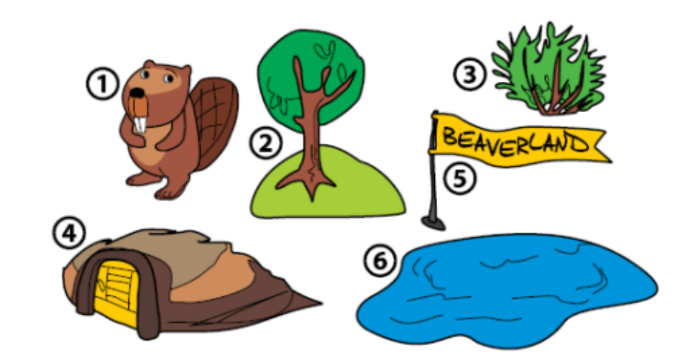

dengan menggunakan stempel-stempel tersebut Lina ingin membuat sebuah lukisan seperti pada gambar 6.

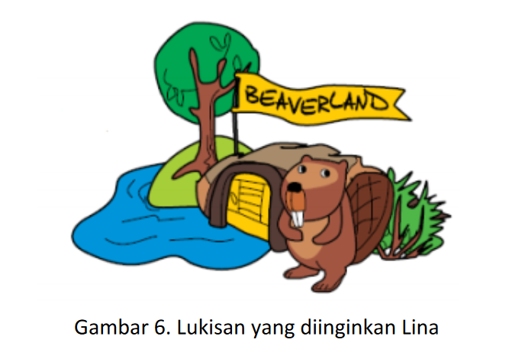

Bagaimana urutan stampel yang harus digunakan Lina untuk mendapatkan lukisan seperti diatas? Tuliskan Algoritmanya!

* Input : Berang Berang,pohon,rumput,bendera,rumah,danau
* Data Lain : -
* Proses :
  + Stample gambar danau telebih dahulu
  + Selanjutnya stemple gambar pohon
  + Selanjutnya stemple gambar bendera
  + Selanjutnya stemple gambar rumah
  + Selanjutnya stemple gambar rumput
  + Selanjutnya stemple gambar berang berang
* Output

Stample tersebut telah menjadi lukisan

2. Sebelum menjawab pertanyaan pada soal berikut, buat terlebih dahulu algoritmanya.Penduduk Kota Berang-berang suka mengendarai sepeda yang berwarna-warni.Pemerintah kota telah mendaftarkan semua bagian sepeda yang boleh dikendarai.juga telah menerbitkan serangkaian aturan untuk merakit sepeda. Gambar 6 menunjukkan bagaimana bagian-bagian sepeda dapat digabungkan untuk membuatsepeda. Pembuatan sepeda selalu dimulai dari bagian roda dan kemudian mengikuti panah mana yang harus diikuti untuk membangun sepeda.

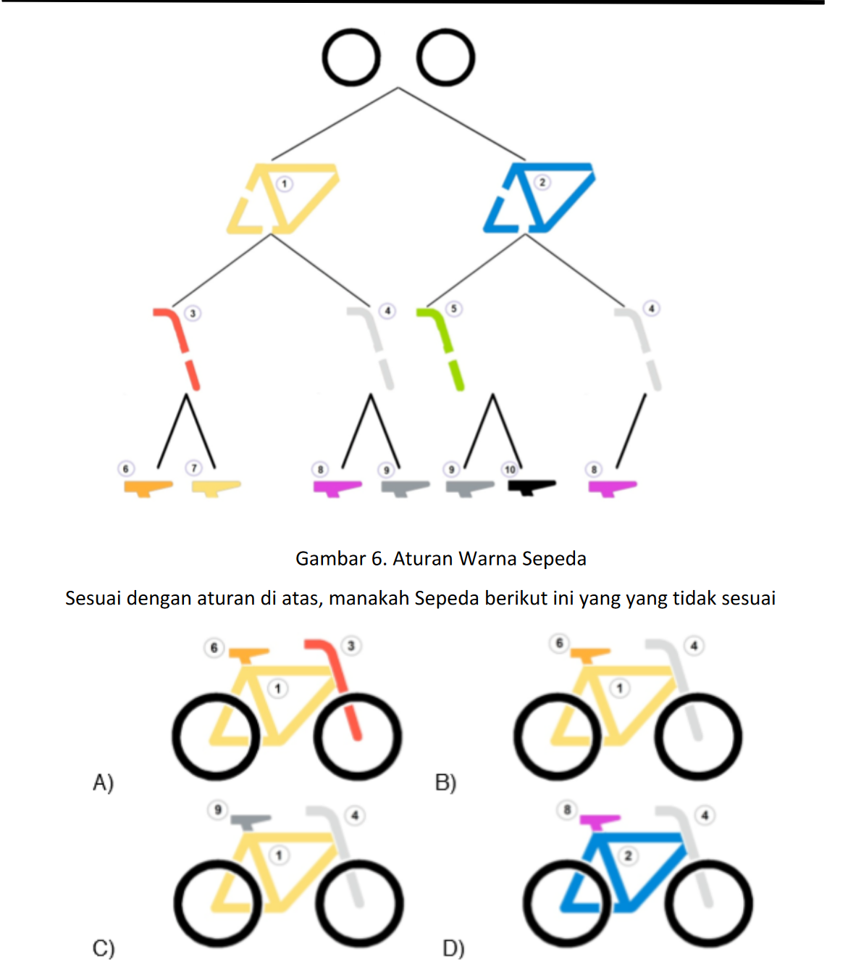\

Jawaban :

* Input : roda,badan sepeda,stang,sadel
* Data Lain : -
* Proses :

1. Sesuaikan body
2. Jika warna body sama maka lanjut,jika tidak maka rangkaian sepeda salah
3. Sesuaikan stang
4. Jika warna stang sama maka lanjut,jika tidak maka rangkaian sepeda salah
5. Sesuaikan sadel
6. Jika warna sadel sama maka sepeda sesuai,jika tidak maka warna sepeda salah

* OUTPUT

**Jadi sepeda yang tidak sesuai adalah pada pilihan B**

3. Lakukan wawancara dengan mahasiswa dalam satu kelas (Pilihlah 10-15 orangmahasiswa) yang sama dengan Anda! Catat informasi mengenai nama panggilan,golongan darah, tanggal lahir, bulan lahir, asal daerah, hobby. Sajikan informasi tersebut dalam suatu jaringan seperti contoh berikut (media pembuat jaringan bebas):

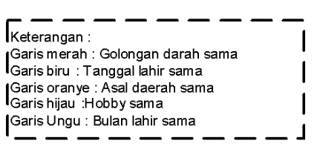

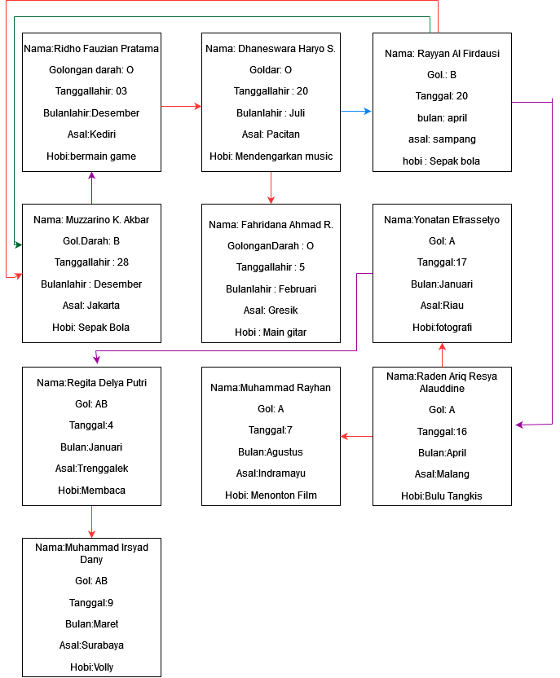

Kemudian jawablah beberapa pertanyaan berikut :  
**1. Siapakah yang memiliki golongan darah sama dengan Anda?**

- Rayyan Al Firdausi

- Muzzarino K. Akbar  
**2. Siapakah yang lahir pada bulan yang sama dengan Anda?**

- Tidak ada yang sama dengan bulan kelahiran yaitu bulan November saya

**3.** **Siapa yang lahir pada tanggal yang sama dengan Anda?**

- Tidak ada yang sama dengan tanggal kelahiran yaitu tanggal 19 saya

**4. Siapakah yang berasal dari daerah yang sama dengan Anda?**

- Raden Ariq Resya Alauddine yaitu daerah saya dari malang  
**5. Siapakah yang memiliki hobby sama dengan Anda?**

- Ridho Fauzian Pratama yaitu hobby saya bermain game